OKULUMUZUN TARİHÇESİ

Okulumuz 1969-1970 öğretim yılı başında Kavak Lisesi binasında hizmete açılmıştır.
Okulumuz adını, 1913 yılında Kavak’ta doğmuş, Avrupa, dünya ve olimpiyat şampiyonu, milli güreşçimiz “Yaşar Doğu”dan almıştır.
1969 yılında 12 derslik olarak ilçemiz Yaşar Doğu Mahallesi’nde yaptırılmış olan okul binamız, 1969-1970 yılları arasında “ortaokul”; 1973 yılında ise ilçemizdeki ilk lise olarak eğitim-öğretim faaliyetlerini sürdürmüştür.
1987 yılında aynı binaya ek olarak 12 derslikli bir bina daha yapılmış, bu iki bitişik bina 1987-1988 öğretim yılından 1996-1997 öğretim yılı sonuna kadar “Yaşar Doğu Çok Programlı Lisesi” adı altında eğitim-öğretim hizmetlerine devam etmiştir.
1996-1997 öğretim yılında Yaşar Doğu Çok Programlı Lisesi’ne ait yeni bir bina yapılıp lisenin bu yeni binaya taşınmasıyla İlçe Milli Eğitim Müdürlüğü’nün 30.07.1996 Tarih ve B.08.4 MEM.4.55.07.01.04-300/2487 Sayılı raporuyla “19 Mayıs İlköğretim Okulu” adı altında 1996-1997 öğretim yılında eğitim ve öğretime açılmıştır.
Okulumuzun ismi Samsun Milli Eğitim Müdürlüğü’nün 191.09.2001 Tarih ve 41468 Sayılı yazıları ve 06.09.2001 tarihinde toplanan İl Milli eğitim Komisyonu kararı ile “Yaşar Doğu İlköğretim Okulu” olarak değiştirilmiştir. Okulumuz 2014 yılında yeni hizmet binasına geçmiştir.
Okulumuzda 1996’dan beri sırasıyla şu isimler müdürlük yapmışlardır:

- Kahraman KÜRKÇÜOĞLU (Kurucu Müdür)
- Nebi YILMAZ
- Musa BÖLÜKBAŞ
- Nihat KABATAŞ
- Turgut COMART
- İsmet KAMBER
- Hacı AYDIN
- Mustafa TOK
- İsmail YANAR ( Mevcut Müdür)

Yaşar Doğu İlkokulu, 2012-2013 eğitim-öğretim yılı itibariyle toplamda 469 öğrenci ve 27 personeliyle eğitim öğretim hizmetlerine devam etmektedir.
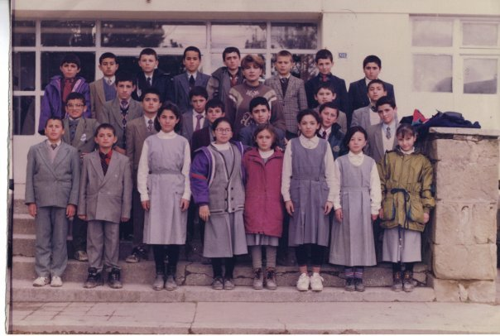

1997-1998 Öğretim Yılı

